Mercados de repos - Comprender los efectos de la disminución de la presencia en el mercado del Eurosistema

23 julio 2024
Por: Svetla Daskalova, Federico Maria Ferrara, Pedro Formoso da Silva, Pamina Karl y Thomas Vlassopoulos[1]
Los mercados de repos son vitales para que los bancos obtengan liquidez y valores. También representan un eslabón esencial en la cadena de transmisión de la política monetaria. Mientras que el Eurosistema está en proceso de reducir su presencia en el mercado, los mercados repo atraviesan una fase de cambio. El blog del BCE analiza la dinámica de este mercado.
La política monetaria y los mercados de repos están estrechamente relacionados. La eliminación de la política monetaria acomodaticia y la actual Reducción de la presencia del Eurosistema en los mercados financieros poner en marcha algunas fuerzas con efectos compensatorios en los mercados de repos de la zona del euro. En esta entrada del blog, identificamos estas fuerzas opuestas y cómo han influido en la dinámica de este segmento de mercado. Al hacerlo, hacemos un balance del pasado reciente para reflexionar sobre la creciente importancia de los mercados de repos como canal de Redistribución de liquidez y esbozar los retos a los que se enfrentan los mercados de repos a este respecto.
Pero primero, ¿qué es un repositorio? "Repo" es la abreviatura de "acuerdo de recompra", que es una transacción en la que un participante del mercado vende un valor a otro, con un acuerdo para recomprarlo más tarde. Por lo tanto, los repos pueden ofrecer una forma segura de pedir prestado y depositar efectivo para bancos y otros intermediarios financieros, o un medio para obtener un valor específico. Además, los mercados de repos son de vital importancia para el buen funcionamiento del mercado de deuda pública, ya que proporcionan la financiación para las inversiones en bonos y ayudan a los participantes en el mercado a obtener valores específicos. Las perturbaciones en los mercados de repos pueden propagarse a los mercados secundarios de deuda pública, afectando a la liquidez del mercado y a las condiciones de financiación de los bancos. Por lo tanto, la disfunción en los mercados de repos puede tener un efecto adverso en el sistema financiero en general e impedir la transmisión fluida de la política monetaria.
¿Cómo ha contribuido la reducción de la presencia del Eurosistema en los mercados de deuda pública al funcionamiento del mercado de repos?
Dado que los mercados repo desempeñan un papel tan crucial, merece la pena comprobar cómo han afrontado la reducción de la presencia del Eurosistema en los mercados de deuda pública de la zona del euro.
Desde 2022, el Eurosistema ha avanzado significativamente en la reducción de su presencia en los mercados de deuda pública. Los reembolsos anticipados de las operaciones de financiación a plazo más largo con objetivo específico (TLTRO) en el 4T 2022, decisión de cambiar sus precios, puso en marcha este proceso. Con los reembolsos de más de 2 billones de euros de TLTRO pendientes, casi el 60 % de los activos de garantía previamente movilizados con el Eurosistema a cambio de estos fondos ha vuelto al mercado. Especialmente en el cuarto trimestre de 2022, volúmenes significativos de deuda pública que antes estaban inmovilizados como garantía han vuelto a los mercados de repos (garantías por valor de casi 300.000 millones de euros a estas alturas). Sin embargo, tras esta fase inicial, el importe de la deuda pública liberada se ha mantenido estable y, en su lugar, se han desmovilizado otros valores negociables, pero también no negociables (gráfico 1, LHS).
A este primer paso de reembolsos de las TLTRO le siguió la decisión de iniciar un Escorrentía de la cartera de compra de activos (APP) en marzo de 2023 y a Reducir las tenencias de la cartera de compras de emergencia pandémica (PEPP) a partir de julio de 2024. Estas decisiones contribuyeron significativamente a reducir la presencia del Eurosistema en los mercados de deuda pública de la zona del euro, lo que se vio respaldado por un aumento de las emisiones netas (gráfico 1, RHS).
Gráfico 1
LHS: activos de garantía del Eurosistema liberados desde los reembolsos de las TLTRO III en noviembre de 2022 (eje LHS: billones de euros; Eje RHS: %) RHS: Factores que contribuyen a la reducción de la huella del Eurosistema en los mercados de deuda pública de la zona del euro, noviembre de 2022 – junio de 2024 (%)
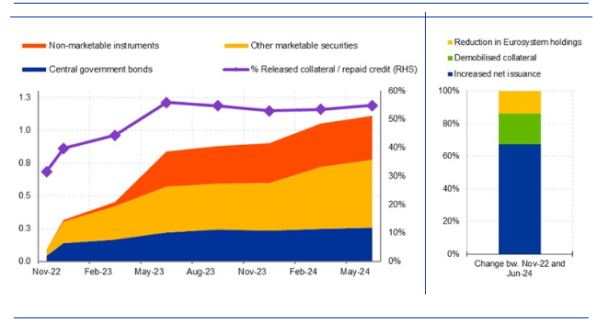
Fuentes: Eurosistema, base de datos de la base de datos y cálculos del BCE.
Notas: La línea morada en el gráfico LHS informa la relación entre la garantía liberada y el crédito total reembolsado. El gráfico RHS muestra el porcentaje de factores que contribuyen a la reducción de la huella del Eurosistema en los mercados de deuda pública de la zona del euro. Considera la variación del importe nominal total de la deuda pública de la zona del euro en circulación, las tenencias directas del Eurosistema y los activos de garantía movilizados desde noviembre de 2022. Las tenencias directas son bonos soberanos de la zona del euro mantenidos por el Eurosistema a través de programas de compras, ajustados con bonos soberanos de la zona del euro prestados a través del programa de préstamos de valores contra efectivo. Los activos de garantía mobiliarios incluyen bonos soberanos de la zona del euro movilizados como activos de garantía para operaciones de mercado abierto.
Última observación: 30 de junio de 2024.
Antes de la amplia reducción de la presencia del Eurosistema en el mercado, los mercados repo experimentaron algunas dificultades. En 2022, el buen funcionamiento de los mercados de repos se vio obstaculizado por la escasez de activos de alta calidad, como los bonos gubernamentales de alta calificación.[2] Esto amenazaba con retrasar la transmisión de la política monetaria en las primeras etapas del ciclo de endurecimiento. La mejora de la disponibilidad de garantías desde entonces ha contribuido a aliviar significativamente esa escasez de activos y ha desempeñado un papel positivo a la hora de garantizar una alineación mucho más rápida de los tipos repo con los cambios en los tipos de interés oficiales.
Dinámica de los depósitos del gobierno y vinculación con los mercados de repos
Además de la reducción de la presencia del Eurosistema en los mercados de deuda pública de la zona del euro, otras dinámicas de balance también han influido en los mercados de repos. Un ejemplo de ello fueron los depósitos no relacionados con la política monetaria, es decir, los depósitos colocados en el Eurosistema por administraciones públicas de la zona del euro y entidades del sector oficial fuera de la zona del euro. El entorno de tipos de interés negativos había provocado un aumento de estos depósitos desde 2014.[3] Durante la pandemia de COVID-19, muchas oficinas de gestión de la deuda de la zona del euro también crearon grandes colchones de tesorería para mitigar la volatilidad de los flujos de caja y el riesgo de financiación, habida cuenta de la mayor incertidumbre macroeconómica y de los importantes compromisos presupuestarios asumidos. Los depósitos no monetarios alcanzaron más de 1.000 miles de millones de euros durante la pandemia (gráfico 2).
Mientras los movimientos de entrada y salida de estos depósitos fueran graduales y suaves, su tamaño era menos preocupante. Sin embargo, al comienzo de la senda del Eurosistema hacia la normalización de la política monetaria, cuando el tipo de interés oficial volvió a situarse en terreno positivo, el límite máximo del cero por ciento de los depósitos no relacionados con la política monetaria corría el riesgo de catalizar salidas abruptas y considerables de las cuentas del Eurosistema a los mercados de repos de la zona del euro. Estas preocupaciones afectaron a la transmisión de las subidas de tipos de interés oficiales del BCE a los mercados repo en septiembre de 2022.
Gráfico 2
Depósitos no sujetos a la política monetaria: depósitos de administraciones públicas y depósitos de entidades del sector oficial fuera de la zona del euro (miles de millones EUR)
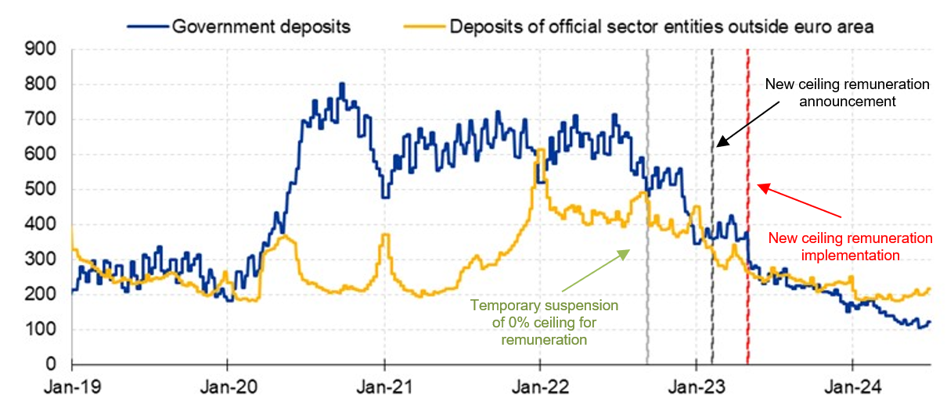
Fuente: Eurosistema.
Notas: El 8 de septiembre de 2022 se anunció la suspensión temporal del límite máximo del 0 % para las remuneraciones (línea vertical verde). El 7 de febrero de 2023 se anunció un nuevo límite máximo de remuneración (línea vertical negra). El 1 de mayo de 2023 se aplicó un nuevo límite máximo de remuneración (línea vertical roja).
Última observación: 30 de junio de 2024.
Ante los posibles efectos adversos en el funcionamiento del mercado, el Eurosistema tomó medidas para garantizar una transmisión fluida de la política monetaria. En primer lugar, en septiembre 2022, el Consejo de Gobierno decidió suprimir temporalmente el límite máximo del tipo de interés del cero por ciento para la remuneración de los depósitos públicos mantenidos en el Eurosistema, lo que incentivaba a los gobiernos a mantener liquidez en las cuentas del Eurosistema durante más tiempo. Más tarde, en febrero 2023, el Consejo de Gobierno anunció un nuevo límite máximo para la remuneración de los depósitos de las administraciones públicas de la zona del euro, fijado en el €STR menos 20 puntos básicos. La remuneración de los depósitos en poder de bancos centrales extranjeros también se ajustó en consecuencia. Estos cambios entraron en vigor el 1 de mayo de 2023.[4]
El objetivo de estos ajustes era fomentar una reducción gradual y ordenada de los depósitos no monetarios, minimizando así el riesgo de posibles efectos adversos sobre el funcionamiento del mercado. Como consecuencia de ello, los depósitos no monetarios han seguido una tendencia a la baja desde finales del verano de 2022, y no se han producido perturbaciones significativas en los mercados de repos provocadas por estas salidas (gráfico 2).
Efectos moderados de los cambios en la remuneración de las reservas mínimas
La velocidad y el alcance de la subida de los tipos de interés oficiales han sido el sello distintivo del proceso de abandono de la postura del BCE, que antes era muy acomodaticia. Sin embargo, este aumento de los tipos, junto con la abundancia de reservas remuneradas, hizo necesario que el Consejo de Gobierno evaluara si podía lograr los mismos resultados en términos de orientación y transmisión de la política monetaria a un coste reducido para el Eurosistema. El resultado de esta evaluación fue la decisión anunciada en Julio 2023 dejar de remunerar las reservas mínimas a partir de septiembre de 2023.[5]
Al adoptar esta decisión, el Consejo de Gobierno era consciente de que una de las posibles reacciones al cambio podría ser que las entidades de crédito redujeran la base de reservas para el cálculo de las reservas mínimas mediante estrategias de optimización del balance. En lugar de aceptar depósitos no garantizados, podrían cambiar a depósitos garantizados o swaps de divisas, instrumentos que no se incluyen en el cálculo de la base de reservas. Estas estrategias podrían ejercer presiones sobre los mercados monetarios, incluidos los mercados de repos, especialmente en los días en que se calculan los requisitos de reservas mínimas (MRR).
Gráfico 3
Volúmenes a final de mes de operaciones a un día (LHS, miles de millones de euros) y variación de tipos (RHS, puntos básicos) en los mercados monetarios garantizados
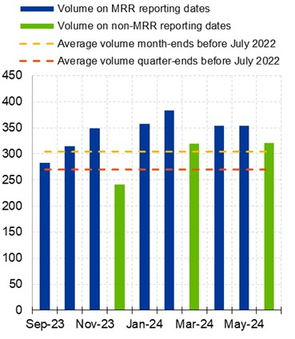
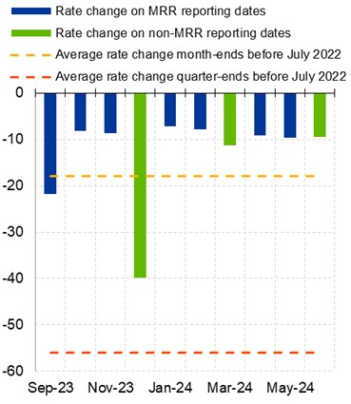
Fuente: MMSR, cálculos del BCE.
Notas: Los promedios se refieren a los cierres de mes (excluyendo los cierres trimestrales) y a los cierres trimestrales (excluyendo los cierres de ejercicio) durante el período comprendido entre enero de 2022 y junio de 2023, es decir, antes de que la remuneración de los encajes mínimos obligatorios (MRR) se redujera del tipo de facilidad de depósito (DFR) al 0%. Los volúmenes y tipos de repo se refieren a las operaciones a 1 día de los volúmenes de endeudamiento en efectivo de los agentes informadores de MMSR con cargo a todos los activos de garantía de deuda pública de la zona del euro.
Última observación: 30 de junio de 2024.
Hasta ahora, las fechas de presentación de informes de reservas mínimas desde julio de 2023 registraron volúmenes ligeramente superiores en los mercados de repos en comparación con los promedios observados desde 2022 (gráfico 3, LHS). Sin embargo, no se observó un impacto notable en los precios, en el contexto de la disminución general de la escasez de garantías. Por lo tanto, los flujos adicionales en el mercado de repos se absorbieron bien (gráfico 3, RHS) y el impacto en el mercado de repos del cambio en la remuneración mínima de reservas ha sido modesto.
¿Están los mercados de repos en la cúspide de una transformación?
En general, hemos sido testigos de una disminución de la escasez de activos y de una mejora del funcionamiento del mercado de repos en 2023 y 2024. Sin embargo, dado que el exceso de liquidez en la zona del euro sigue siendo elevado, la naturaleza del mercado de repos se mantiene fundamentalmente inalterada por el momento, ya que sigue dominado por la intención de obtener garantías. De cara al futuro, el reto será si los mercados de repos pueden realizar una transición satisfactoria hacia un nuevo paradigma en el que sean un vehículo eficiente y eficaz para distribuir liquidez en la zona del euro. Esto es especialmente pertinente en un momento en que el Eurosistema reduce su presencia en los mercados de financiación y se está reabsorbiendo el exceso de liquidez.
Gráfico 4
Volúmenes vivos de operaciones de repo motivadas por la liquidez (miles de millones EUR)
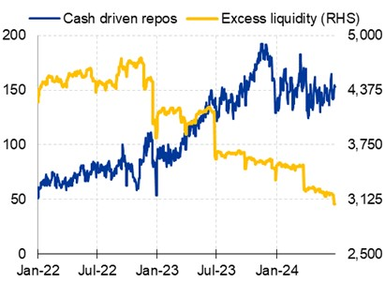
Fuentes: BCE, SFTD, BrokerTec, Eurex, MTS, cálculos del BCE.
Notas: El gráfico muestra los volúmenes de repos motivados por la liquidez (garantías generales, GC) basados en las transacciones de repos de un día de BrokerTec/MTS y en las operaciones de agrupación de Eurex GC como se informa en los Datos de Transacciones de Financiación de Valores (SFTD). Los cálculos se basan en un enfoque de conteo único.
Última observación: 30 de junio de 2024.
Aunque todavía es pronto, hay algunas señales tentativas de que esta transformación de los mercados de repos puede estar ya en marcha. Así lo demuestra, por ejemplo, el considerable aumento de la actividad de las operaciones motivadas por la liquidez en las principales plataformas de negociación europeas (gráfico 4), que ha ido acompañado de la reducción del exceso de liquidez en el sistema.
Conclusión
A medida que el Eurosistema reduce su presencia, los mercados deben estar a la altura del reto de ofrecer alternativas viables y eficaces. Para los bancos, esto significa prepararse para aprovechar fuentes múltiples y alternativas de liquidez, incluidas algunas que no se han utilizado durante mucho tiempo. Como resultado, en el futuro, los mercados de repos tendrán que demostrar su capacidad para redistribuir eficientemente la liquidez a todos los rincones del sistema financiero.
- Agradecemos a Benjamin Hartung, Katja Hettler, Annette Kamps, Benoit Nguyen y Rita Fernandes Vitorino Besugo por su contribución a esta publicación de blog.
- Varios factores contribuyeron a la escasez de garantías de alta calidad en los mercados de repos. En primer lugar, el aumento y la volatilidad de los rendimientos de la deuda pública, en medio de la fuerte revalorización de las expectativas de tipos de interés. Esto redujo el valor de los bonos del gobierno y, al mismo tiempo, aumentó la demanda de estos activos de alta calidad en los mercados de repos. En segundo lugar, las importantes tenencias de deuda pública del Eurosistema redujeron la cantidad de activos de alta calidad disponibles para los participantes en el mercado.
- Hasta septiembre de 2022, el marco jurídico pertinente preveía un límite máximo de remuneración para los depósitos no relacionados con la política monetaria del cero por ciento si el tipo de interés de la facilidad de depósito (DFR) era del cero por ciento o superior. Sin embargo, en presencia de una DFR negativa, su remuneración estaba vinculada a la DFR o a la €STR y, por lo tanto, era más atractiva en comparación con la situación de tasas positivas.
- Tras una revisión exhaustiva de la remuneración de los distintos tipos de depósitos no sujetos a la política monetaria, el Eurosistema 16 abril 2024 el límite máximo de remuneración de los depósitos públicos de la zona del euro y de la mayoría de los demás depósitos no sujetos a la política monetaria.
- En octubre 2022 el Consejo de Gobierno decidió reducir la remuneración de las reservas mínimas del tipo aplicable a las operaciones principales de financiación al tipo de interés de la facilidad de depósito, manteniendo sin variación la ratio real de reservas mínimas en el 1 %.
Temas relacionados
- Política monetaria
- Programa de compras de emergencia frente a la pandemia (PEPP)
- Operaciones de financiación a plazo más largo con objetivo específico (TLTRO)
- Exceso de reservas
- Garantías reales
Descargo de responsabilidad: Tenga en cuenta que las etiquetas de temas relacionados están disponibles actualmente solo para el contenido seleccionado.

